Błędy i trendy, czyli wybieramy drzwi wejściowe
Drzwi wejściowe to wizytówka każdego domu, a jednocześnie podstawowy element wyposażenia, bez którego żadna nieruchomość nie może się obejść. Ich wybór nie jest jednak prosty, a różnorodność modeli skrzydeł, ościeżnic, klamek i dodatkowych akcesoriów, może przyprawić kupujących o zawroty głowy. Czym się zatem kierować, by wybrane drzwi zapewniły nam spokój i bezpieczeństwo, były estetyczne a jednocześnie trwałe? Eksperci z firmy Kolbud Dom przedstawiają kilka kluczowych aspektów, które warto wziąć pod uwagę.

Bezpieczeństwo na pierwszym miejscu
Estetyka drzwi jest ważna, ale to bezpieczeństwo domowników klienci zwykle stawiają na pierwszym miejscu. Jeśli również dla Ciebie ma ono szczególne znaczenie, wybierając drzwi zwróć uwagę na ich grubość, solidność konstrukcji oraz zamka. Drzwi antywłamaniowe będą dużo trudniejsze do sforsowania niż drzwi tradycyjne, zwłaszcza, gdy wybierzesz model posiadający wysokiej jakości rygle antywłamaniowe, wzmocnione ramy oraz dodatkowe elementy wzmacniające, takie jak stalowe wkłady czy wzmocnione listwy. Ważne są także certyfikaty oraz normy dotyczące bezpieczeństwa, takie jak klasa odporności na włamanie – koniecznie sprawdź je przed zakupem!
Drewniane, metalowe czy z PCV?
Najpopularniejsze drzwi to te wykonane z drewna, które kupujący wybierają zwykle kierując się estetyką. Nie ma w tym nic dziwnego – takie drzwi są eleganckie, a w dodatku charakteryzują się dobrą izolacją termiczną i małą rozszerzalnością cieplną. Niestety, nie są pozbawione wad – bez regularnej konserwacji stają się podatne na działanie czynników atmosferycznych. Choć są trwałe, mogą być także mniej odporne na celowe uszkodzenia mechaniczne, a co za tym idzie – mniej bezpieczne.
Wielu klientów zamiast drewnianych wybiera drzwi metalowe (aluminiowe lub stalowe), które są wytrzymałe, odporne na uszkodzenia i bezpieczne. W tego rodzaju drzwiach stosuje się ościeżnice z przegrodami termicznymi, które poprawiają właściwości termoizolacyjne. W przypadku drzwi metalowych, dla wielu klientów wadą jest estetyka – pod względem wyglądu przegrywają one z eleganckimi drzwiami drewnianymi. Niemniej i drzwi metalowe mają swoich zwolenników szczególnie w nowoczesnym budownictwie.
Trzecim spośród najbardziej popularnych materiałów drzwi, jest PCV. Tworzywa sztuczne są łatwe w pielęgnacji i odporne na warunki atmosferyczne. Drzwi z PCV charakteryzują się także dobrymi parametrami termicznymi i akustycznymi. Jednak i one mają swoje mankamenty, a do kluczowych należą słabe właściwości antywłamaniowe.
Które drzwi zatem wybrać? Tę decyzję warto dobrze przemyśleć i dostosować wybór nie tylko do swoich potrzeb, ale też do estetyki pozostałych elementów architektury, takich jak furtki, bramy czy stolarka okienna.

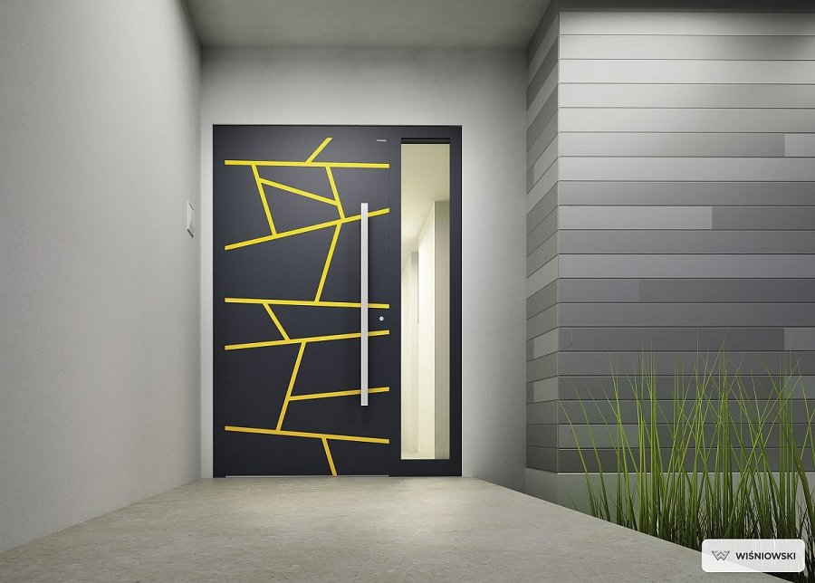
Izolacja termiczna
To kolejny punkt, którego wybierając drzwi nie należy lekceważyć. W obecnych czasach koszty energii są coraz wyższe, a dobra izolacja termiczna drzwi oznacza realne oszczędności. Pozwala ona ograniczyć przenikanie ciepła między wnętrzem a otoczeniem, co docenisz nie tylko w sezonie zimowym, ale także w okresie letnim, gdy na zewnątrz panować będą upały. Ważnym elementem wpływającym na energetyczną wydajność drzwi wejściowych jest również ich uszczelnienie. Odpowiednio zaprojektowane i zamontowane uszczelki zapobiegają przenikaniu powietrza przez szczeliny między ramą drzwi a futryną. Nieszczelne drzwi mogą powodować duże straty ciepła, dlatego warto wybierać modele wyposażone w efektywne systemy uszczelniające, które zapewnią szczelne zamknięcie i zminimalizują straty. Podobnie jak w przypadku innych produktów, drzwi wejściowe mogą posiadać certyfikaty energetyczne potwierdzające ich wydajność pod względem izolacji termicznej.
Wybór drzwi wejściowych to decyzja, którą podejmujemy raz na wiele lat. Warto zatem podejść do tego tematu rozważnie i nie kierować się jedynie trendami czy, a może przede wszystkim korzystną, niższą ceną. Oszczędności przy zakupie mogą nam się odbić przysłowiową czkawką, gdy tylko drzwi okażą się wadliwe, niedopasowane do naszych potrzeb bądź nietrwałe. Podejdźmy zatem do ich wyboru jak do inwestycji na lata – poprzedzonej gruntowną analizą, zapewniając sobie i rodzinie spokój oraz bezpieczeństwo. - komentuje Pan Mirek, doradca techniczny firmy Kolbud Dom z siedzibą w Myślęcinku k./Bydgoszczy.

